


Semaine du 09 au 13Janvier 2023

Lundi 09 Janvier 2023
Bon appétit

Purée de carottes
Boeuf
Blédilacté
Compote de fruits
Mardi 10 Janvier 2023

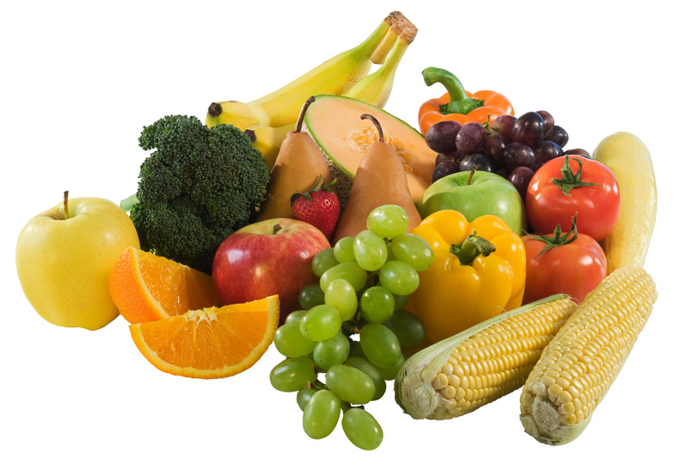
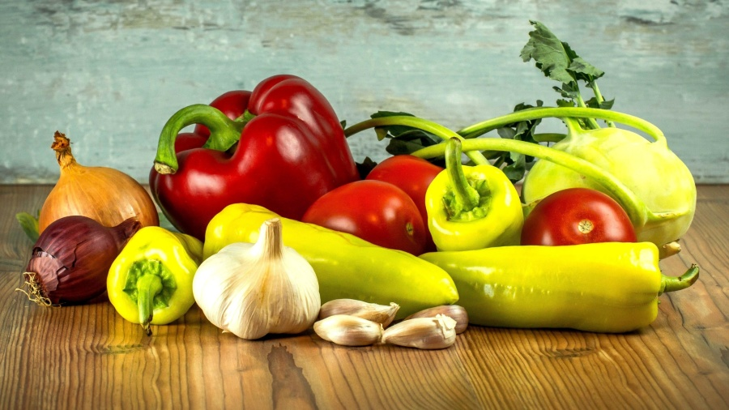
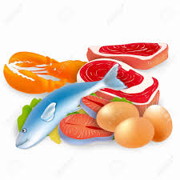
Purée de courgettes
Dinde
Blédilacté
Compote de fruits

Mercredi 11 Janvier 2023

Purée d’asperges
Poisson
Blédilacté
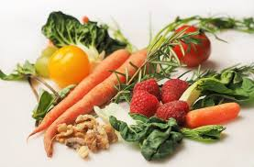
Compote de fruits

Jeudi 12 Janvier 2023

Purée de panais
Boeuf
Blédilacté
Compote de fruits
Vendredi 13 Janvier 202
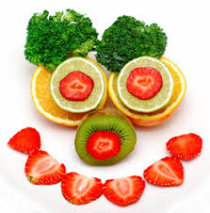
Purée de chou-fleur
Boeuf
Blédilacté
Compote de fruits

La Mairie se réserve le droit de modifier les menus en cas d’imprévu.
La viande de bœuf servie cette semaine est d’origine française

